Программы для создания инфографики
- Ещё одна программа – Venngage. Это небольшая и условно бесплатная программа, в которой присутствует масса настроек. Интерфейс программы интуитивно понятный. В ней можно создать отчёты, плакаты, афиши и инфографику. Есть конкретные шаблоны: под карты, графики, таблицы сравнений. Инфографику можно собрать самому, вставив понравившиеся картинки, иконки или логотипы. Проект можно скачать в PNG или PDF.

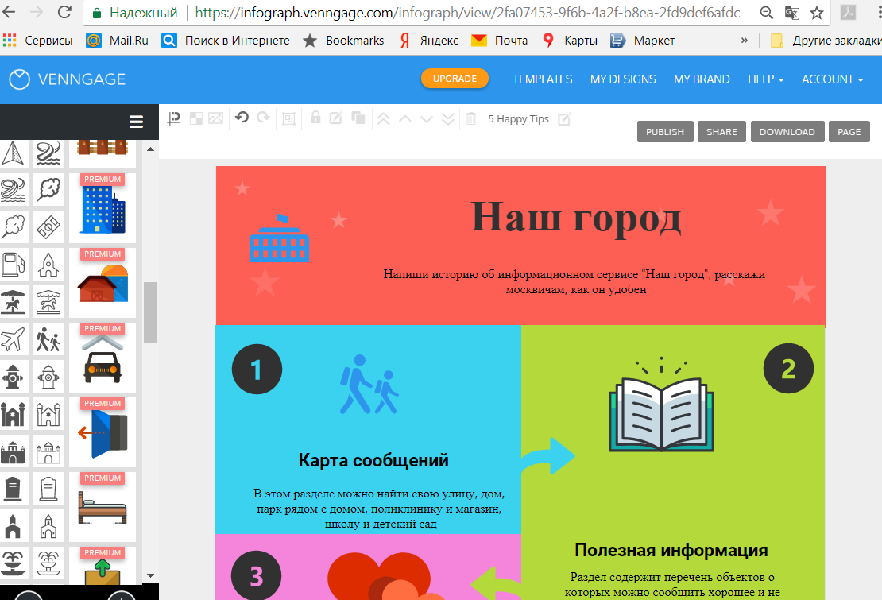

- Можно для создания публикации использовать графический редактор Gimp или профессиональную программу Adobe InDesign. Приложение Adobe InDesign разработано для дизайнеров и профессионалов в области допечатной подготовки и производства печатной продукции, для специалистов типографий, которые работают в журналах, дизайнерских фирмах, рекламных агентствах, газетах, издательствах, в сфере розничной торговли и создания каталогов, а также для специалистов в области корпоративного дизайна, коммерческой печати и сотрудников других современных издательских организаций.
- Canva (https://www.canva.com) – это бесплатный онлайн-сервис, который позволяет любому человеку заниматься веб-дизайном и публикациями, находясь в сети Интернет. Данный сервис не только обеспечивает доступ на просмотр, но и позволяет совместно работать над одной и той же публикацией или её шаблоном, организовав так называемую команду.
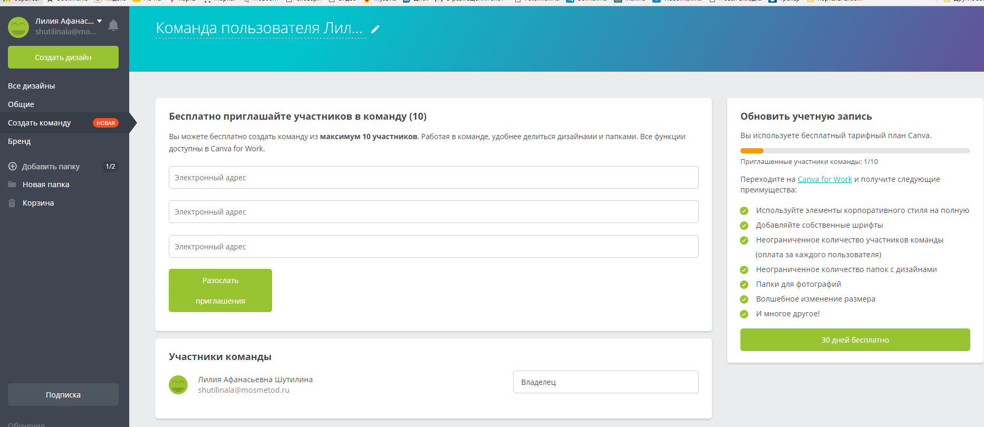

Технология Drag and drop позволяет создавать презентации, плакаты, многостраничные документы, а также публикации в социальных сетях, таких как Facebook, Twitter, Instagram и др.

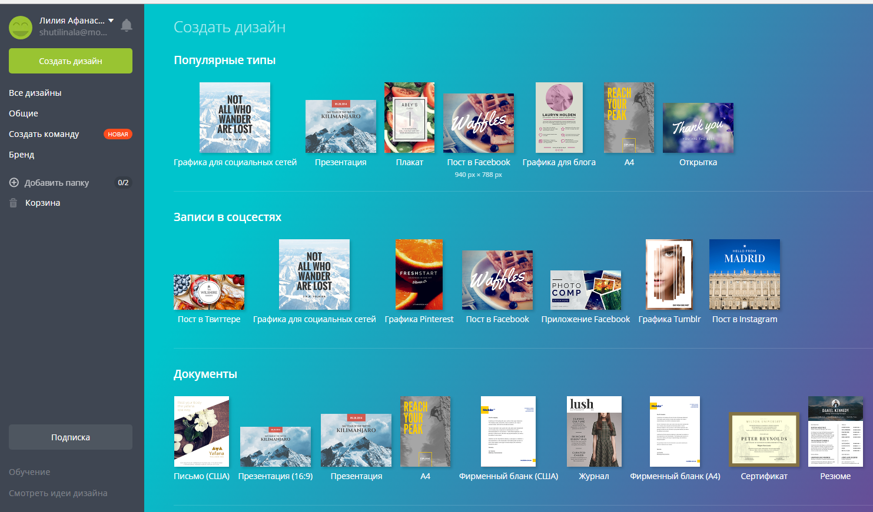

Интеграция с Google Apps позволяет легко пройти регистрацию на сервисе Саnva с сохранением логинов и паролей Google.com. Интерфейс программы интуитивно понятный.
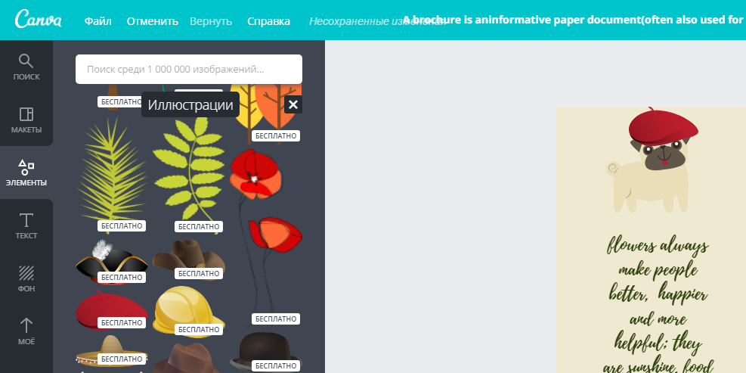
Используя левую панель программы, можно настраивать фон, шрифты, которых в программе более миллиона, применять различные объекты (иллюстрации, рамки, фигуры, диаграммы и другие элементы).

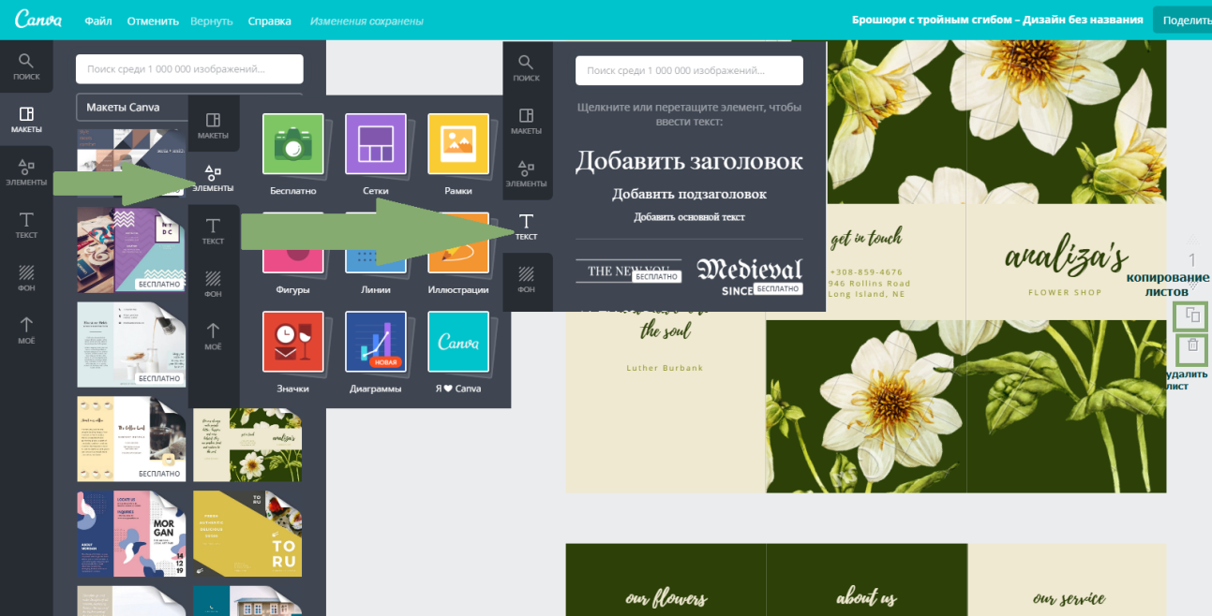

Цифровая визуализация данных, совместная работа с информацией и документами, работа в команде с распределёнными правами – всё это является необходимыми навыками для учащихся. Canva помогает реализовать все эти задачи и делает процесс разработки публикаций привлекательным как для учителя, так и для ученика. Canva обеспечивает учащихся инструментами для создания запоминающихся публикаций, презентаций, коллажей и удивительной инфографики (пример буклета в онлайн-сервисе: https://www.canva.com/design/DACVkP7erGE/9CVHh__2M_pAzsfg397SXg/view?utm_content=DACVkP7erGE&utm_campaign=designshare&utm_medium=link&utm_source=sharebutton или веб-сайта в виде буклета: https://www.canva.com/design/DACVkP7erGE/9CVHh__2M_pAzsfg397SXg/view?website).
Удачных экспериментов! Выбирайте любой программный продукт для разработки красочной публикации в виде буклета.

